**Họ và tên : Ngô Đức Thắng**

**MSSV: 20183831**

**TUẦN 1**

**Bài 1:**

for (let num = 1; num < 100; num++) {

    var count = 0; // đếm số ước của a

    for (let i = 2; i <= Math.sqrt(num); i++) {

        if (num % i == 0) {

            count++;

        }

    }

    if (count != 0 && num > 1)

        console.log(num);

}

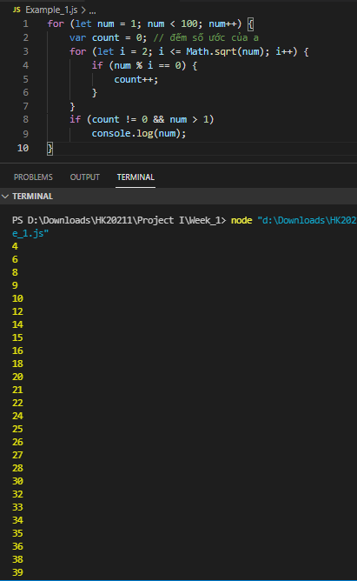

**Bài 2:**

**var temp1** = 1;

var cnt = 1;

while (cnt < 21) {

    var count = 0; // đếm số ước của a

    for (let i = 2; i <= Math.sqrt(temp1); i++) {

        (temp1 % i == 0) && count++;

    }

    if (count == 0 && temp1 > 1) {

        console.log(temp1);

        cnt++;

    }

    temp1++;

}

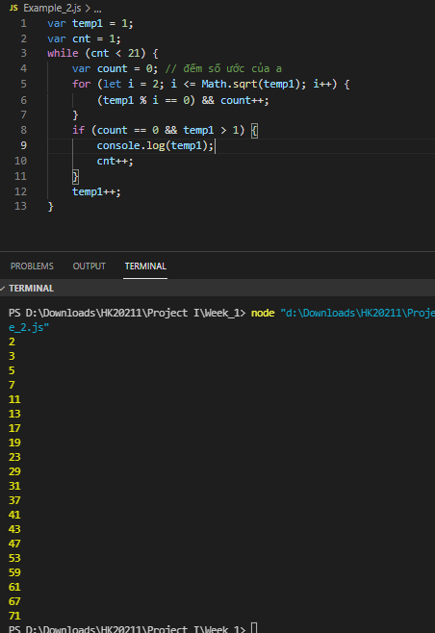

**Bài 3:**

for (let num = 1000; num <= 2000; num++) {

    var count = 0; // đếm số ước của a

    for (let i = 2; i <= Math.sqrt(num); i++) {

        if (num % i == 0) {

            count++;

        }

    }

    if (count == 0 && num > 1)

        console.log(num);

}

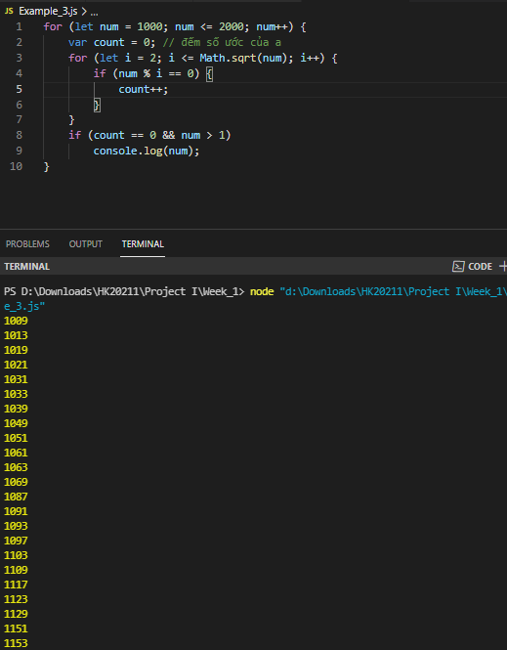

**Bài 4:**

for(let i = 0; i< 100; i++){

    (i%3==0 && i%7==0) && console.log(i);

}

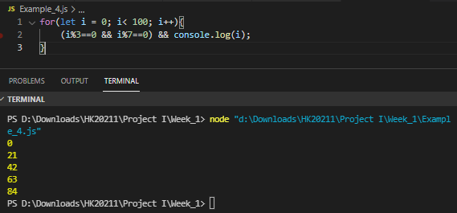

**Bài 5:**

for(let i = 1000; i< 2000; i++){

    (i%3==0 && i%5==0 && i%7==0) && console.log(i);

}

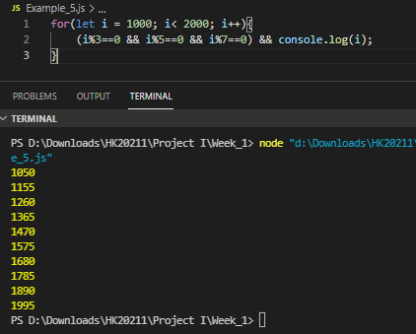

**Bài 6:**

function check(test) {

    var count = 0; // đếm số ước của a

    for (let i = 2; i <= Math.sqrt(test); i++) {

        (test % i == 0) && count++;

    }

    return (count == 0 && test > 1) ? true : false;

}

var count = 1;

var k = 1;

while (count < 6) {

    if (check(Math.pow(2, k) - 1)) {

        console.log(Math.pow(2, k - 1) * (Math.pow(2, k) - 1));

        count++;

    }

    k++;

}

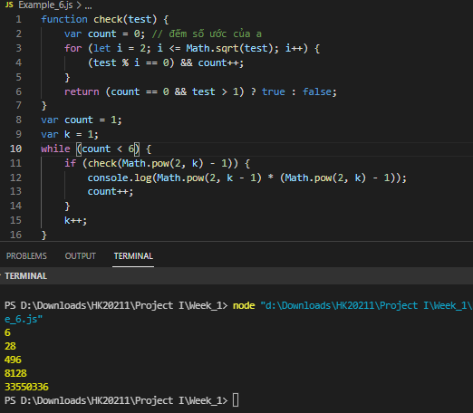

**Bài 7:**

var a = b = c = d = 0;

for (let i = 0; i <= 100; i++) {

    (i % 5 == 0) && a++;

    (i % 5 == 1) && b++;

    (i % 5 == 2) && c++;

    (i % 5 == 3) && d++;

}

console.log(a, b, c, d);

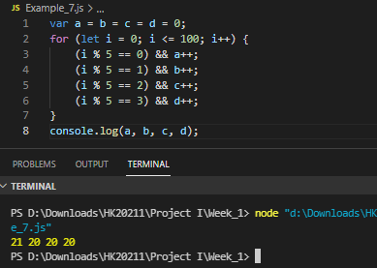

**Bài 8:**

var number = 107;

for (let i = 2; i <= number; i++) {

    if (number % i == 0) {

        console.log(i);

        break;

    }

}

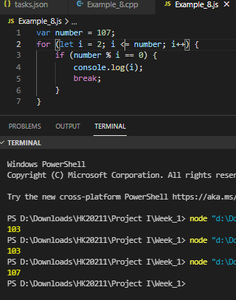

**Bài 9:**

var a = [];

var number = 120;

var oldNumber = 120;

var i = 2;

while (i <= number) {

    if (number % i == 0) {

        a.push(i);

        number /= i;

    } else {

        i++;

    }

}

var resString = oldNumber + " = "

for (let j = 0; j < a.length; j++) {

    resString += (a[j].toString() + "*");

}

console.log(resString);

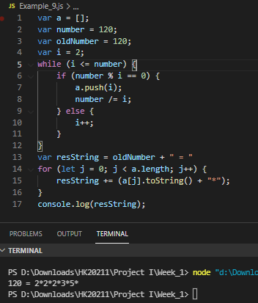

**Bài 10:**

var number = 120;

var oldNumber = 120;

var i = 2;

while (i <= number) {

    if (number % i == 0) {

        console.log(i);

        number /= i;

    } else {

        i++;

    }

}

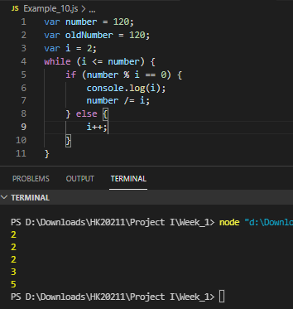

**Bài 11:**

var arr = [1, 2, 3, 4, 5];

var i = Math.floor(Math.random() * arr.length)

var j = Math.floor(Math.random() * arr.length)

let temp = arr[i];

arr[i] = arr[j];

arr[j] = temp;

for (let i = 0; i < arr.length; i++) {

    console.log(arr[i]);

}

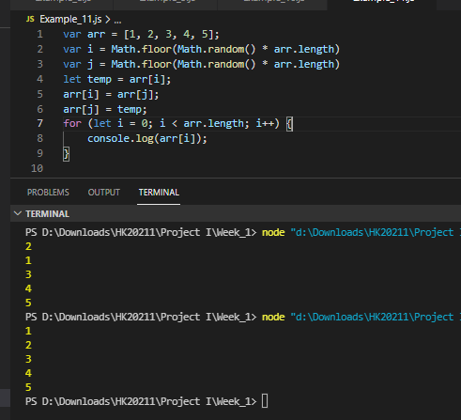

**Bài 12:**

#include <bits/stdc++.h>

using namespace std;

int main(int argc, char *argv[])

{

    int h;

    cout << "nhap: ";

    cin >> h;

    while (2 > h || 10 < h)

    {

        cout << "nhap lai:";

        cin >> h;

    }

    for (int i = 1; i <= h + 1; i++)

    {

        for (int j = h + 1 - i; j >= 1; --j)

            cout << "* ";

        cout << "\n";

    }

    return 0;

}

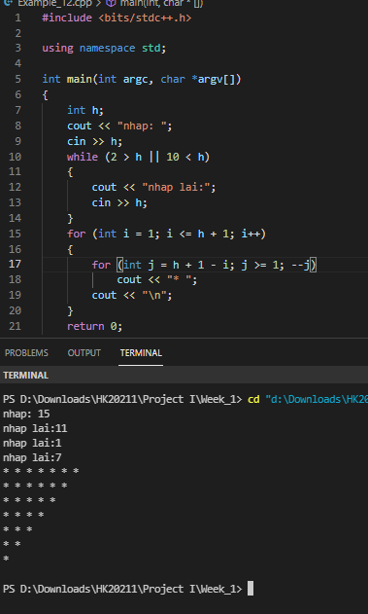

**TUẦN 2**

**Bài 1:**

#include <bits/stdc++.h>

using namespace std;

int Nhap(){

    int x;

    do{

        cin >> x;

        if (x < 1)

            cout << "Nhap sai, yeu cau nhap lai!";

    } while (x < 1);

    return x;

}

float Tinh(int n){

    float s = 0, t = 0;

    for (int i = 1; i <= n; i++){

        t = t + i;

        s = s + (float)1 / t;

    }

    return s;

}

int main(){

    int n;

    cout << "Nhap so nguyen n: ";

    n = Nhap();

    cout << "Ket qua la: " << Tinh(n);

    cout << endl;

    return 0;

}

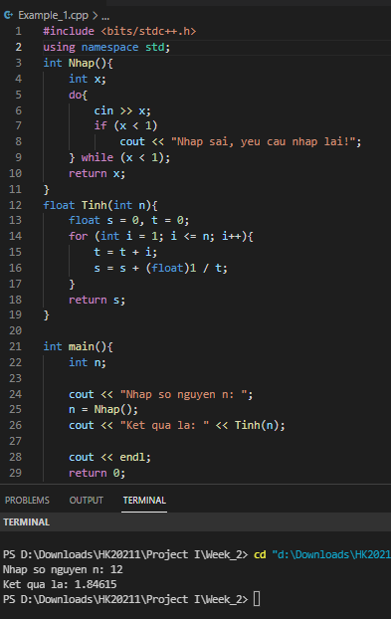

**Bài 2:**

#include <bits/stdc++.h>

using namespace std;

int Nhap(){

    int x;

    do{

        cin >> x;

        if (x < 1)

            cout << "Nhap sai, yeu cau nhap lai!";

    } while (x < 1);

    return x;

}

float Tinh(int n){

    float s = 0, t = 1;

    for (int i = 1; i <= n; i++){

        t = t * i;

        s = s + (float)1 / t;

    }

    return s;

}

int main(){

    int n;

    cout << "Nhap so nguyen n: ";

    n = Nhap();

    cout << "Ket qua la: " << Tinh(n);

    cout << endl;

    return 0;

}

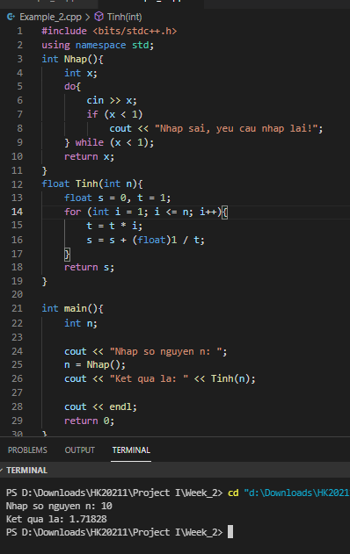

**Bài 3:**

#include <bits/stdc++.h>

using namespace std;

int Nhap(){

    int x;

    do{

        cin >> x;

        if (x < 1)

            cout << "Nhap sai, yeu cau nhap lai!";

    } while (x < 1);

    return x;

}

int tinhGiaiThua(int temp){

    int res=1;

    for(int i =1; i<= temp; i++){

        res *= i;

    }

    return res;

}

float Tinh(int n){

    float s = 0, t = 0;

    for (int i = 1; i <= n; i++){

        t = t + tinhGiaiThua(i);

        s = s + (float)1 / t;

    }

    return s;

}

int main(){

    int n;

    cout << "Nhap so nguyen n: ";

    n = Nhap();

    cout << "Ket qua la: " << Tinh(n);

    cout << endl;

    return 0;

}

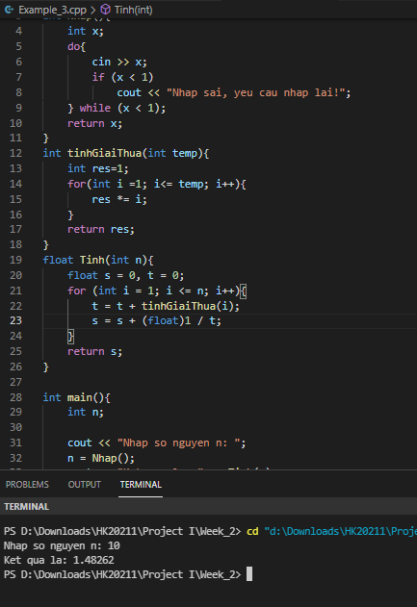

**Bài 4:**

#include <iostream>

using namespace std;

int Fibonacci(int n)

{

    if (n == 1 || n == 2)

        return 1;

    return Fibonacci(n - 1) + Fibonacci(n - 2);

}

int main()

{

    int n;

    cout << "nhap n: ";

    cin >> n;

    cout << "So Fibonacci thu " << n << " la: " << Fibonacci(n);

    return 0;

}

